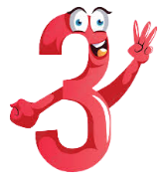
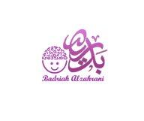


المملكة العربية السعودية

المـــادة: رياضيات

الاسم: ............................... ش............
هذه الصورة بواسطة كاتب غير معروف مرخصة بالاسم CC BY-SA-NC
وزارة التعليم
إدارة تعليم منطقة نجران
المتوسطة الحادية والعشرون 10
الاثنين 23 / 7 / 1444هـ
اختبار دوري للصف 1م
ـــــــــــــــــــــــــــــــــــــــــــــــــــــــــــــــــــــــــــــــــــــــــــــــــــــــــــــــــــــــــــــــــــــــــــــــــــــــــــــــــــــــــــــــــــــــــــــــــــــــ
س1- اختاري الإجابة الصحيحة من بين الإجابات فيما يلي:
العبارة | أ | ب | ج | د
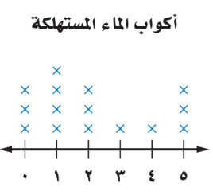  سأل وائل زملاءه عن عدد أكواب الماء التي يشربونها في يوم عادي، فكانت إجاباتهم كما هو مبين في التمثيل المجاور.  - الإجابات التي كانت أكثر تكراراً... | 1 | 2 | 3 | 4
2-الإجابات التي كانت أقل تكراراً... | 0 | 1 | 2 | 3
- المدى =... | 0 | 1 | 2 | 5
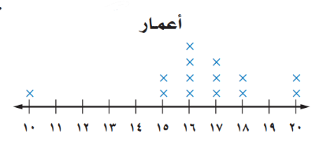  - القيمة المتطرفة في التمثيل المجاور  هي .... | 10 | 12 | 15 | 20
- المنوال في التمثيل بالنقاط المجاور  هو .... | 15 | 16 | 17 | 18
6- الأعداد 52 ،45 ،50 ،45 ،48، تمثل أعداد زائري أحد المتاحف على مدى خمسة أيام .. المتوسط الحسابي لهذه البيانات =.... | 40 | 42 | 46 | 48
7- الوسيط للبيانات الواردة في السؤال السابق (فقرة6) هو ... | 45 | 48 | 50 | 52
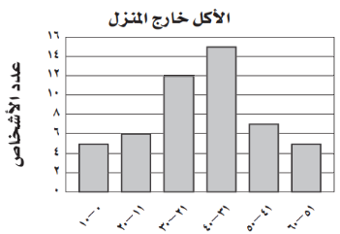  8- في التمثيل البياني المجاور :  عدد الأشخاص المذكورين = ... | 40 | 45 | 50 | 55
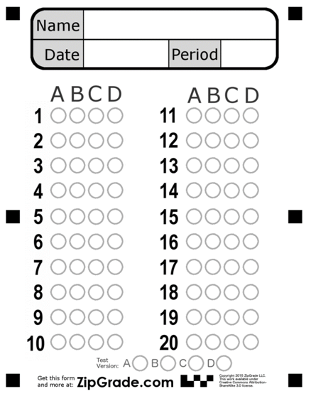
س2/ مثلي البيانات التالية بالأعمدة :
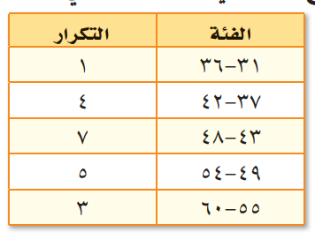
انتهت الأسئلة 00 مع تمنياتي لكن بالتوفيق ..
معلمة المادة: بدرية الزهراني

